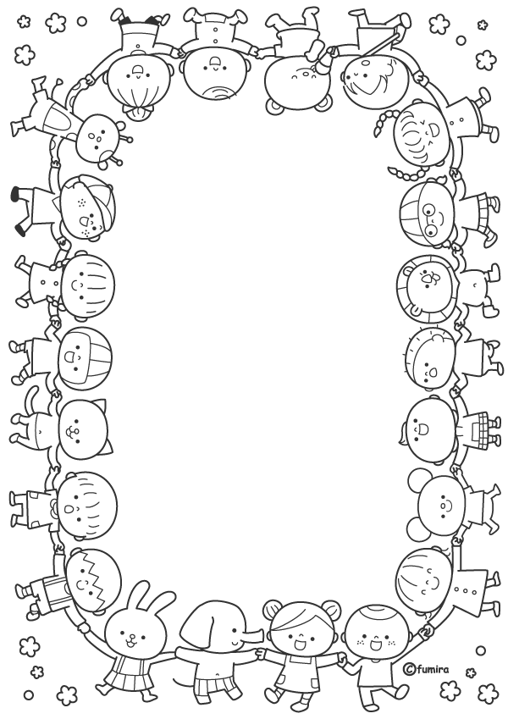

松浦ゼミ夏合宿2012

とき 2012年8月27、28、29日
8:15 新宿西口 明治安田生命ビル付近 集合

ところ セミナープラザロイヤルフジ
山梨県南都留郡富士河口湖町
船津3062-3
TEL 0555-73-1135

◇スケジュール◇

【1日目】

8:15 JR新宿駅西口改札口 集合 → 9:00出発
（サービスエリアにて昼食を購入)

12:00頃 セミナープラザロイヤルフジ 到着

13:30～17:30 プレゼン大会
はいっ
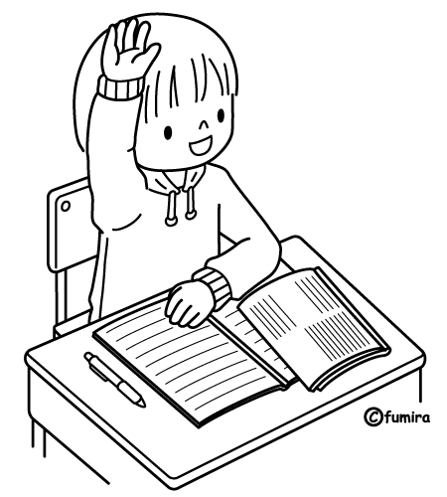
18:00～19:30 BBQ、花火

【２日目】

8:00～ 朝食

10:00～12:00 プレゼン大会

12:00～ 昼食

13:00～15:00 プレゼン大会

16:00～18:00 スポーツ大会＠体育館

19:00～20:00 夕食

21:00～ 宴会

【３日目】

8:00～ 朝食

10:00～11:30 クラフトパーク

12:00～ 宿に戻り、昼食

14:30 セミナープラザロイヤルフジ 出発

16:30頃 新宿西口明治安田生命ビル付近 到着、解散
◇もっていくもの◇

○ 着替え （運動用も）

○ 体育館シューズ！！

○ 運動用タオル

○ シャンプー、石鹸、タオル、ドライヤーなど各自お風呂に必要なもの

○ PC（班に１つ）

○ しおり（プレゼン評価シートは提出用紙なので必ずA4で印刷して下さい。）

○ その他必要と思われるもの

◇プレゼン発表班◇

1, 水谷、 富塚、 金子、 斉藤、 岡田

2, 山口、 青野、 平本、 原田、 松田

3. 水無、 宮下、 井上、 清水、 国広
4. 内田、 坂本、 小島、 倉金
5. 茅野、 宮本、 川島、 功刀
6. 加藤、 柳田、 園田、 夏、 田中

発表順ではありません♪

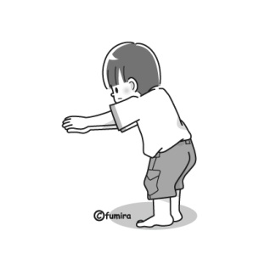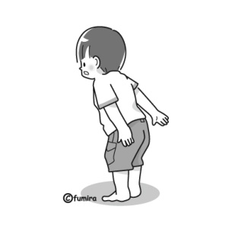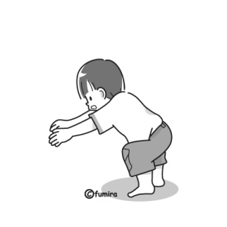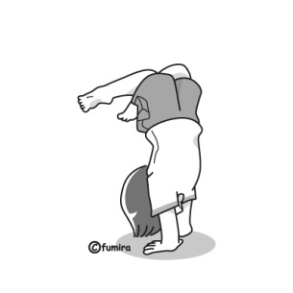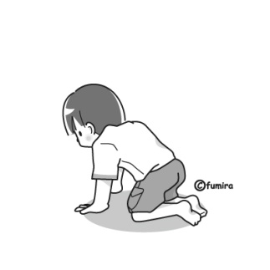

バスレク

１コマに１つ、合宿に参加しているゼミ員の名前を書いて下さい。
合宿係がくじを引いて名前を呼ぶので、その名前があれば○をつけ、
ビンゴになれば手を挙げて大きな声で知らせて下さい!
くじ引きの結果名前を呼ばれたら、お題に答えて下さい♪

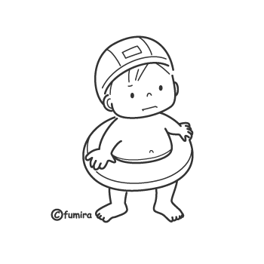
びんご…！

スポーツ大会

◆ドッジボール

第一試合
合宿GP一日目発表 VS 合宿GP二日目発表

第二試合
10期＋先生 VS 11期

第三試合
イエスマン＋ベイベー☆チルドレン VS 加藤藩＋ハバネロ＋華麗なる山族
金子＋先生

◆フットサル
第一試合 A VS B
第二試合 C VS D
第三試合 E VS 第一試合の勝者
第四試合 第一試合の敗者 VS 第二試合の敗者
第五試合 第三試合の勝者 VS 第二試合の勝者
チームA 川島 原田 清水 内田 宮本
チームB 水谷 功刀 坂本 夏 田中
チームC 加藤 茅野 富塚 国広 松田
チームD 小島 山口 金子 柳田 園田
チームE 松浦先生 岡田 青野 水無 斎藤
※一試合8分（予定）
引き分けの場合はじゃんけん！

休憩（10分）

◆フリースロー大会（時間があれば）

・女子 フリースローから一歩手前（チャンス二回）
・男子 フリースローから一歩手前（チャンス一回）
・経験者 フリースロー（チャンス一回）

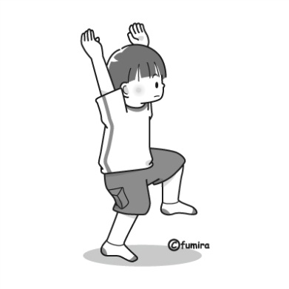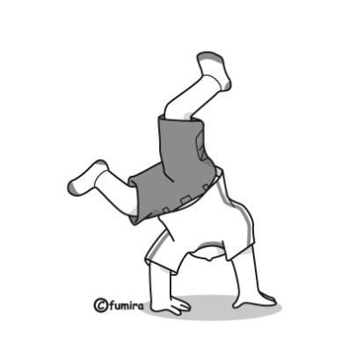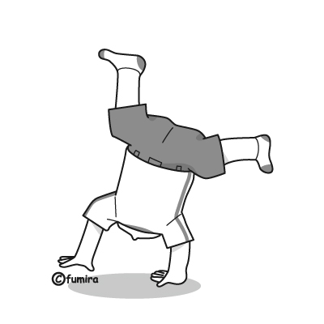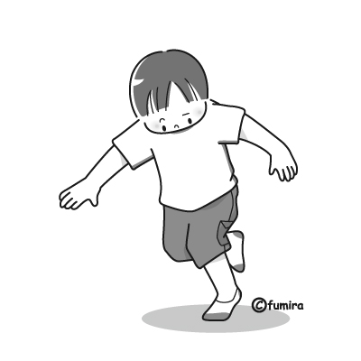
プレゼン大会 評価シート

それぞれのプレゼン班の発表に対し、各自この評価シートを記入して下さい。（０～１０点）
項目ごとに平均点を割り出し、順位を発表します！

 | １班 | ２班 | ３班 | ４班 | ５班 | ６班
スライド
パフォーマンス
チームワーク
総合

各班へメッセージをお願いします!

１班へ

２班へ

３班へ

４班へ

５班へ

６班へ

